DOROSSI · Résumé de cours  Flux d’énergie et cycle de la matière | Matière : Sciences de la Vie et de la Terre  Niveau : Tronc commun scientifique  Semestre : 1 · Durée : 4 heures

Capacités attendues
- Expliquer le transfert d’énergie et le recyclage de la matière.

I. Flux d’énergie
À retenir
L’énergie lumineuse est captée par les producteurs (photosynthèse) puis transférée aux consommateurs ; à chaque niveau, une grande partie est perdue (respiration, chaleur, déchets).
Rendement écologique = (énergie du niveau n+1 / énergie du niveau n) × 100, souvent voisin de 10 %.

II. Cycle de la matière
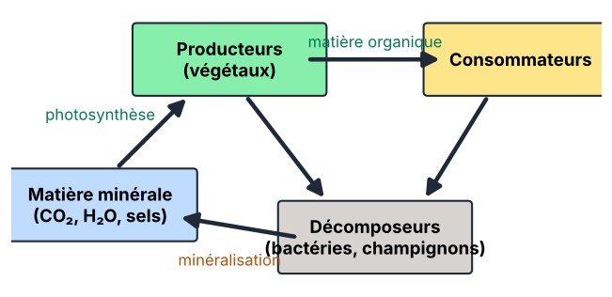
Figure 1 : le cycle de la matière
À retenir
La matière circule en cycle : matière minérale → matière organique (producteurs) → consommateurs → décomposeurs → matière minérale (minéralisation).
L’énergie, elle, ne se recycle pas : c’est un flux.

Exercices d’application

Exercice 1
Herbe : 10 000 kJ ; herbivores : 1 000 kJ. Calculer le rendement.

Exercice 2
Pourquoi les chaînes alimentaires ont-elles rarement plus de 4 ou 5 maillons ?

Correction

Correction de l’exercice 1
10 %.

Correction de l’exercice 2
L’énergie diminue fortement à chaque niveau ; il n’en reste plus assez.

